Lant industrial EN 818-2
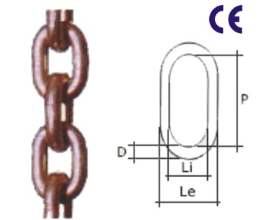

Diametru  za | Pasul  [mm] | Li  [mm] | Sarcina de  lucru [kg] | kg/ml
6 | 18 | 7,8 | 1120 | 0,8
7 | 21 | 9,1 | 1500 | 1,1
8 | 24 | 10,4 | 2000 | 1,4
10 | 30 | 13 | 3150 | 2,2
13 | 39 | 16,9 | 5300 | 3,8
16 | 48 | 20,8 | 8000 | 5,7
18 | 54 | 23,4 | 10000 | 7,3
20 | 60 | 26 | 12500 | 9
22 | 66 | 28,6 | 15000 | 10,9
26 | 78 | 33,8 | 21200 | 15,2
32 | 96 | 41,6 | 31500 | 23

Lant industrial rezistent la tractiune
cu za DIN 766
Diametrul  [mm] | Pasul  [mm] | Latime  exterior  [mm] | Sarcina  de rupere  [kgf] | kg/ml
5 | 18,5 | 17 | 1250 | 0,5
6 | 18,5 | 20 | 1600 | 0,75
8 | 24 | 26 | 3200 | 1,35
9 | 27 | 30 | 4000 | 1,8
10 | 28 | 34 | 5000 | 2,25
11 | 31 | 36 | 6300 | 2,7
13 | 36 | 44 | 8000 | 3,8
14 | 41 | 49 | 9000 | 4,4
16 | 45 | 54 | 12500 | 5,8
18 | 50 | 60 | 16000 | 7,3
20 | 56 | 67 | 20000 | 9

